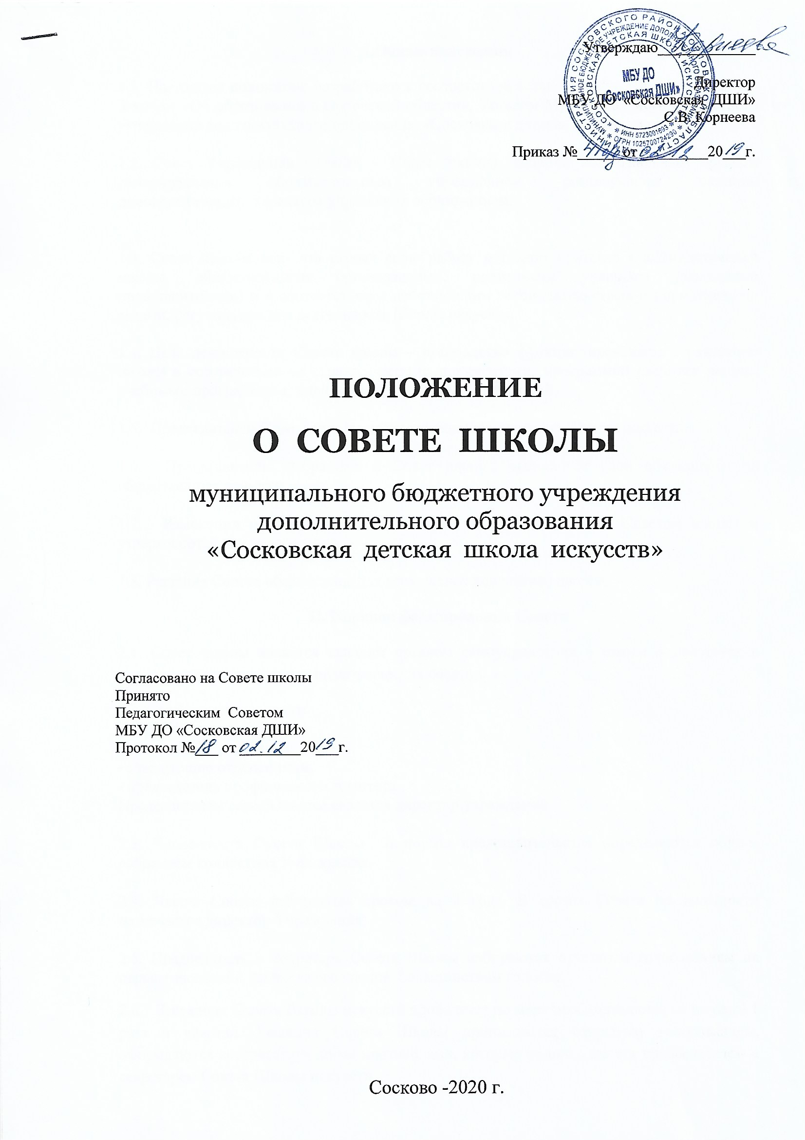

**I.Общие положения**

1.1. Настоящее положение разработано в соответствии с Законом РФ «Об образовании», Законом «Об образовании в Орловской области», Уставом Муниципального бюджетного учреждения дополнительного образования «Сосковская детская школа искусств».

1.2. Совет Учреждения (далее – Совет школы) является коллегиальным органом самоуправления образовательным учреждением, реализующим принцип демократического характера управления образованием.

1.3. Совет Школы искусств строит свою работу в тесном контакте с администрацией школы, общественными организациями, родителями учащихся (законными представителями) и в соответствии с действующим законодательством и нормативными актами, регулирующими деятельность Школы искусств.

1.4. Цель деятельности Совета школы – руководство функционированием и развитием школы в соответствии со стратегическими документами: программой развития школы, учебными программами, планами работы школы и отделений.

1.5. Председателем Совета школы искусств является директор Школы искусств.

1.6. Представители, избранные в Совет школы, выполняют свои обязанности на общественных началах.

1.7. Изменения и дополнения в настоящее положение вносятся Советом школы и утверждаются на его заседании.

1.8. Решения Совета обязательны для всех членов коллектива школы.

**II. Порядок формирования Совета**

2.1. Совет школы является высшим органом самоуправления в школе и действует в период между заседаниями педагогических советов.

2.2. Совет школы состоит:

- директор;

- заместители директора;

- заведующие отделениями;

- председатель профсоюзного комитета.

Председателям совета школы является директор учреждения.

2.3. Численность Совета Школы и нормы представительства определяются общим собранием коллектива Учреждения.

2.4. Члены Совета избираются сроком на 2 года. В состав Совета по должности назначается директор Учреждения.

2.5. Председатель и секретарь Совета Школы избираются открытым голосованием на первом заседании из числа его членов большинством голосов.

2.6. Заседания Совета Школы искусств проводятся по мере необходимости, но не реже 1 раза в квартал. Решения Совета Школы принимаются открытым голосованием, оформляются соответствующими протоколами, которые подписываются председателем и секретарем Совета Школы искусств.

**III. Направления деятельности.**

3.1. Для осуществления своих задач Совет может вносить на рассмотрение Учредителя предложения по изменению и (или) дополнению устава Учреждения в части определения:

* политики Учреждения в вопросе оказания дополнительных, в том числе платных, образовательных услуг и предоставления скидок;
* режима занятий обучающихся, в том числе продолжительности учебной недели, определения времени начала и окончания занятий;
* порядка регламентации и оформления отношений Учреждения и обучающихся и (или) их родителей (законных представителей);
* прав и обязанностей участников образовательного процесса Учреждения.

3.2. Совет вправе вносить директору Учреждения предложения в части:

* материально – технического обеспечения и оснащения образовательного процесса;
* направления расходования средств, полученных Учреждением от уставной приносящей доходы деятельности и из иных внебюджетных источников.

3.3. Совет наделен следующими полномочиями:

* утверждает положения, инструкции, правила и другие нормативные акты, регламентирующие деятельность Школы искусств;
* взаимодействует с органами самоуправления, всеми участниками образовательного процесса в целях совместной выработки и принятия решений по вопросам деятельности Учреждения;
* осуществляет контроль за соблюдением здоровых и безопасных условий обучения и воспитания в Учреждении;
* вносит предложения по стимулирующим выплатам педагогическому персоналу Учреждения;
* содействует привлечению внебюджетных средств, для обеспечения деятельности и развития Учреждения;
* принимает участие в рассмотрении жалоб и заявлений обучающихся, их родителей (законных представителей) на действие (бездействие) педагогического и административного персонала;
* ходатайствует при наличии оснований перед Учредителем о расторжении трудового договора с директором Учреждения, перед директором Учреждения о расторжении трудового договора с педагогическим работником, иным работником;
* ходатайствует перед Учредителем о поощрении директора Учреждения.